**최종 보고서**

**인터넷과웹기초**

|  |  |
| --- | --- |
| 학 과 | 정보컴퓨터공학과 |
| 학 번 | 201724412 |
| 이 름 | 권민규 |
| 제 출 일 | 2023.06.08 |



내용

1. 기능 시나리오 3

기능 1. ----- 3

기능 2. ----- 3

기능 3. ----- 3

2. 최소 개발 구현 4

3. 추가 구현 [가산점] 15

# 1. 기능 시나리오

각 기능 시나리오 별로 사용법을 **개괄식**으로 작성  
사용한 Open API 반드시 명시

## 기능 1. 맛집 리스트 표시 및 언어 선택

페이지를 처음 열면 공공데이터 부산 맛집 정보 서비스 api에서 데이터를 불러와, 부산시 내에 존재하는 맛집의 리스트를 grid 로 나열해서 보여줍니다. 그리고 화면에 표시되는 언어를 사용자가 버튼을 누름으로써, 한국어, 영어, 일본어 3가지 중에서 선택할 수 있습니다. 페이지 하단의 버튼을 이용해 다음 혹은 이전 페이지로 이동도 가능합니다.

## 기능 2. 원하는 음식 키워드로 식당 검색

상단에 보이는 검색창에 원하는 키워드를 넣으면, 해당 키워드와 일치하는 식당의 결과만을 화면에 표시해줍니다.

## 기능 3. 식당의 위치를 지도상에서 확인하고 길찾기

음식의 사진을 누르면 해당 식당의 주소가 표시됩니다. 주소를 복사한 뒤, 지도 보기 버튼을 누르고 검색창에 복사한 주소를 입력하면 식당의 위치를 확인할 수 있습니다. (카카오맵 api 사용) 길찾기 버튼을 눌러서 식당까지 가는 경로를 확인할 수도 있습니다.

# 2. 최소 개발 구현

최소 개발 기준을 어떻게 만족하였는지 **개괄식**으로 작성  
해당하는 소스코드 및 line number를 반드시 포함.

- 서로 다른 input 3개 이상 활용

1. main.html Line 32~36

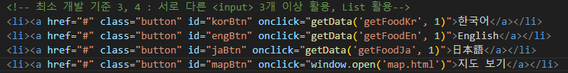

사용자가 선택하는 언어에 따라 페이지 표시의 결과를 달리합니다.

2. main html Line

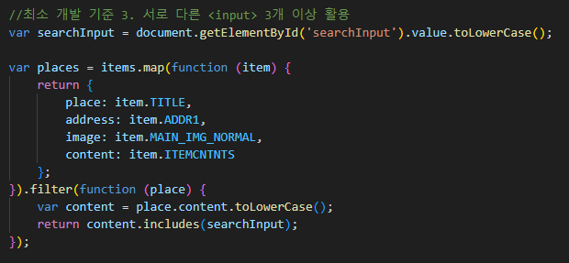

사용자가 입력한 키워드에 해당하는 식당만 필터링해서 화면에 표시합니다.

3. map.html Line 60~

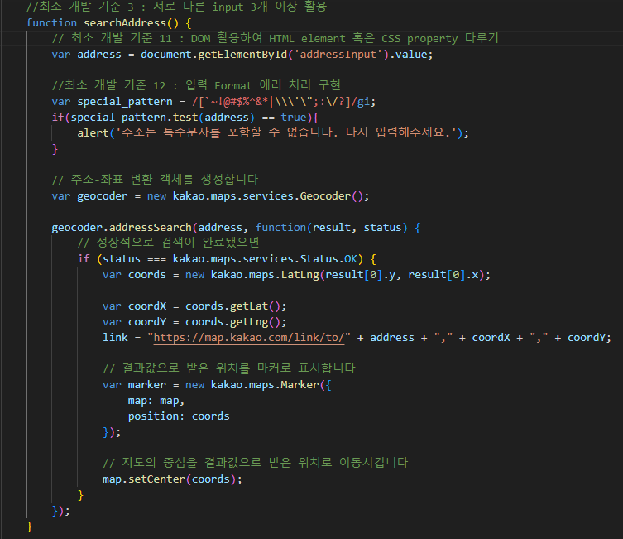

사용자가 입력한 주소에 해당하는 위치를 카카오맵 api를 활용해서 보여줍니다.

- List or Table 필수 활용

main.html Line 32~36

언어 선택 및 지도를 여는 버튼을 리스트 구조를 사용하여 일렬로 배치합니다.

- Sementic 필수 활용

main html Line 12~14, Line 30~38, Line 46~49

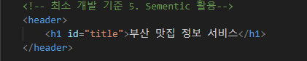

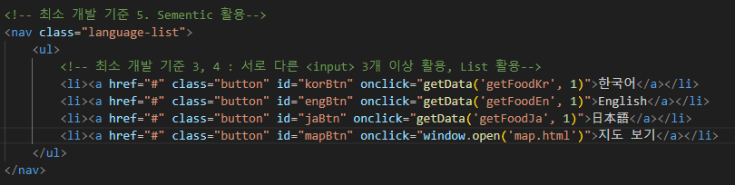

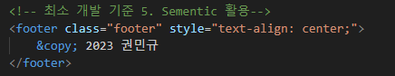

- Pseudo-class 2개 이상, pseudo-element 2개 이상, combinator 5개 이상 활용

Style.css Line 45~48, Line 50~58, Line 124~127, Line 130~155, map.html Line 30~32

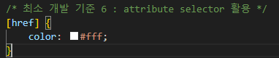

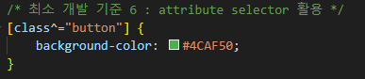

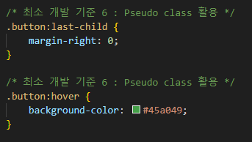

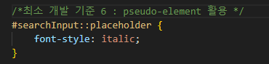

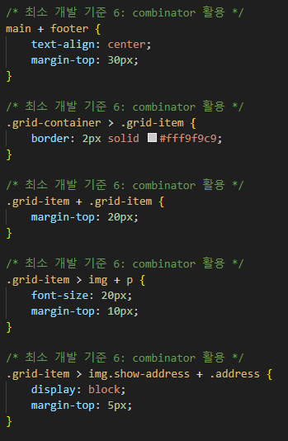

- Float 및 clear 활용하여 layout 구성

map.html Line 14~27

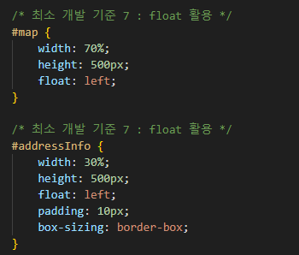

- 잘못된 동작에 대한 에러 핸들링 기능 구현

display.js Line 138~155

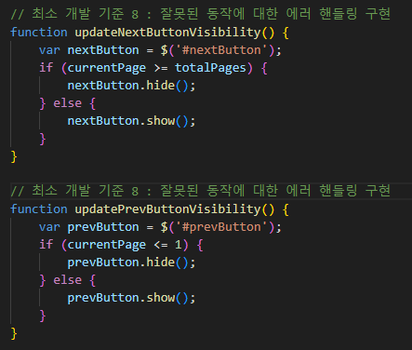

첫 번째 페이지에서 ‘이전 페이지’ 버튼을 누르거나, 마지막 페이지에서 ‘다음 페이지’ 버튼을 누르는 잘못된 동작을 미연에 방지하기 위해서 첫번째 페이지에서는 ‘이전 페이지’ 버튼을 보이지 않게 하고, 마지막 페이지에서는 ‘다음 페이지’ 버튼을 비활성화 하였습니다.

- 모바일 환경 대응 구현

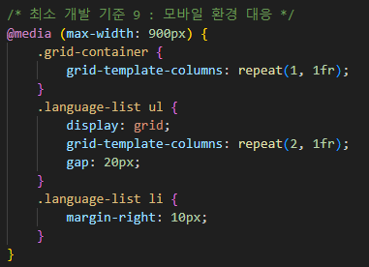

- Flex 혹은 gird 한번 이상 활용

style.css Line 61~87

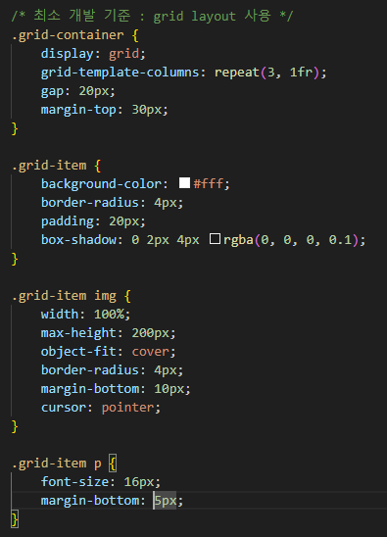

- DOM 활용하여 HTML element 혹은 CSS property 다루기

map.html Line 55, Line 69, display.js Line 23~47

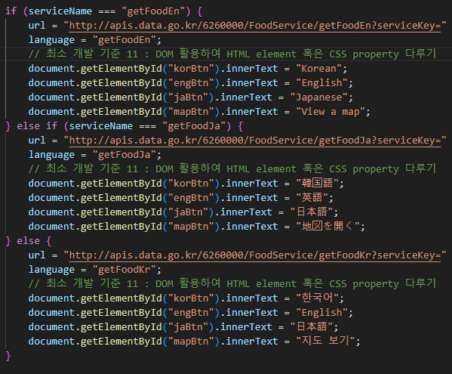





- 입력 format 및 네트워크 연결 등의 에러 처리 구현

map.html Line 72~75, display.js Line 7~13

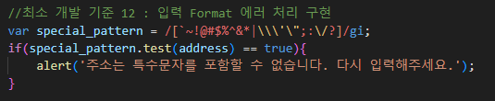

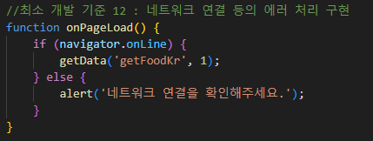

주소를 검색할 때, 특수문자를 입력하지 못하게 하고, 페이지 최초 로드 시에 네트워크 연결 상태를 확인하도록 구현하였습니다.

- Open api 활용 및 Jquery/JSON 활용

display.js Line 55~116, map.html Line 49~103

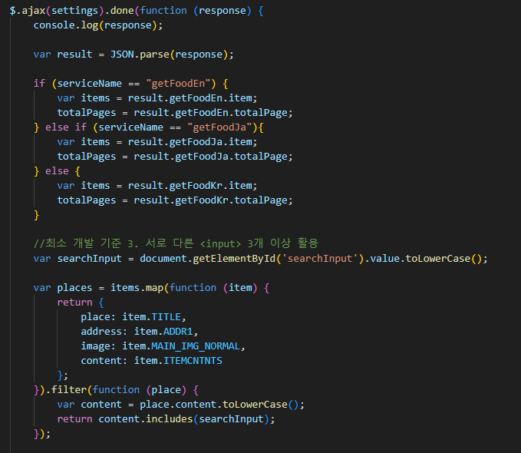

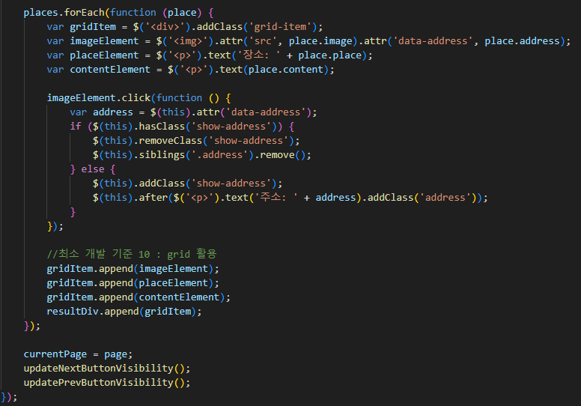

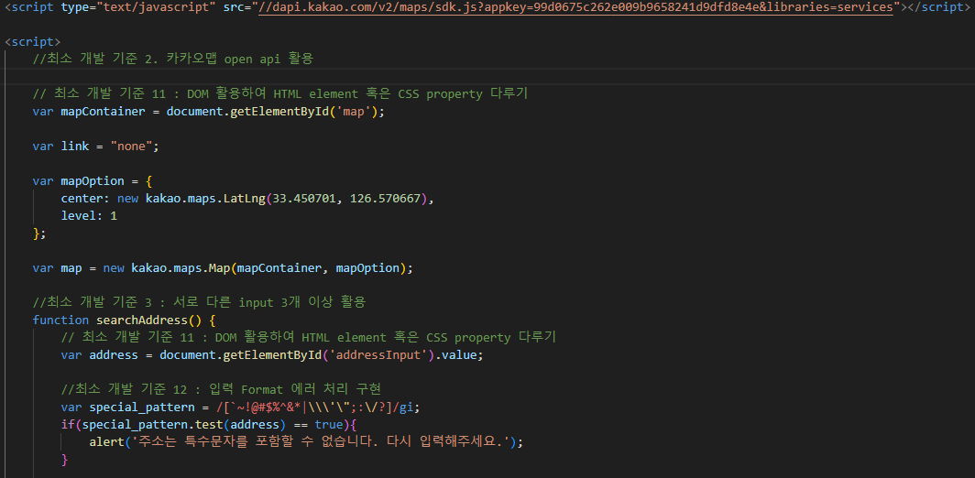

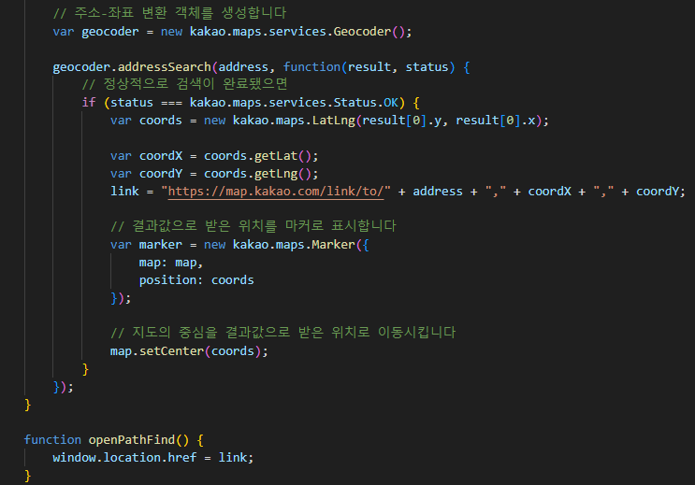

. 추가 구현 [가산점]

최소 개발 기준 이외에 추가 구현한 부분을 **개괄식**으로 작성  
해당하는 소스코드 및 line number를 반드시 포함.

주소를 입력하고 길찾기 버튼을 누르면, 입력한 주소를 목적지로 자동 설정하여, 카카오 길찾기 url 로 이동해서 이동 경로를 검색할 수 있도록 기능을 구현하였습니다.

map.html Line 82~87, Line 101~103

